江宁学校教师参观”复兴之路“、”日出东方“大型主题展览
“日出东方——上海市纪念中国共产党成立95周年”大型主题展览、“复兴之路”上海展，正在上海展览中心展出。27日下午，上海市江宁学校全体党员、团员及青年教师一起参观了展览。
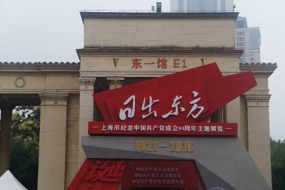
老师们首先来到“日出东方——上海市纪念中国共产党成立95周年”大型主题展览。入口下方“中国共产党从上海诞生，中国共产党人从上海出征，中国共产党历史从上海开始”三排金色大字引人瞩目。此次展览共分七个版块，展出了上海各个发展时期的实物、图片、视频500余件，通过呈现中国共产党在上海创建的历史，以及在党的领导下上海在革命、建设、改革各个阶段的发展和成就，着重反映上海是中国工人阶级的发祥地、中国共产党的诞生地、中国改革开放的前沿阵地。
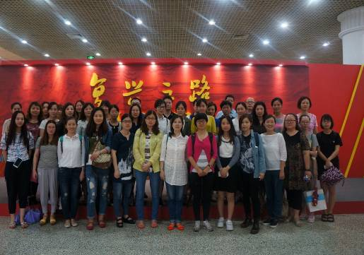
随后，教师们来到“复兴之路”上海展。该展览是中国国家博物馆的基本陈列，也是目前唯一一个全面展示中华民族170多年复兴之路宏大主题的陈列展览。为纪念中国共产党成立95周年，“复兴之路”展览首次走出北京巡展,上海是全国巡展第一站。168块展板、512张图片，系统回顾了1840年鸦片战争以来一百多年间，陷入半殖民地半封建社会深渊的中国各阶层人民，在屈辱和苦难中奋起抗争，为实现民族复兴进行的种种探索，特别是中国共产党领导各族人民争取民族独立人民解放、国家富强人民幸福的光辉历程。
参观时，老师们不时驻足端详，不少人还用手机定格这一幕幕历史记忆。一张张图片、一段段影像，一件件实物，都让老师们身临其境、感同身受。

